Dobermann
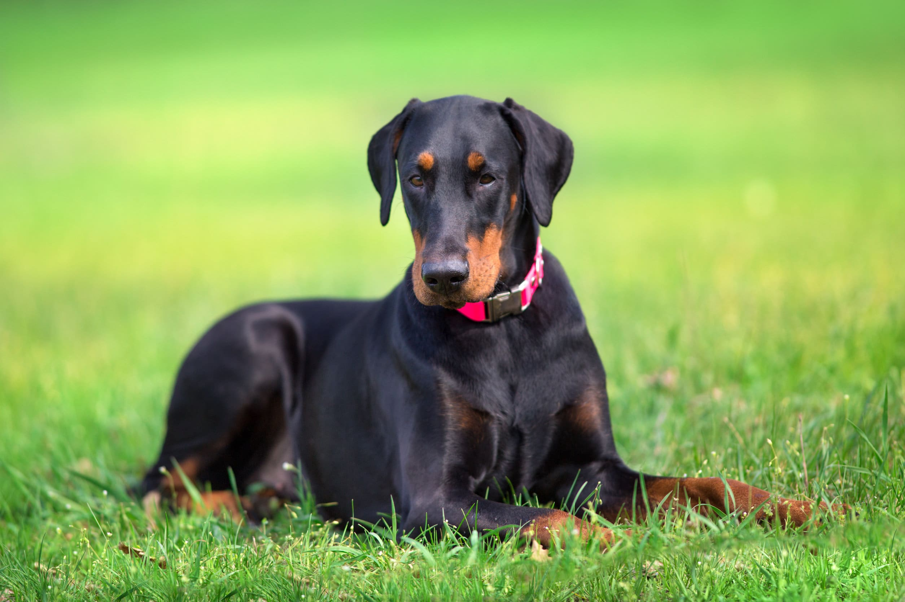
Histoire et origines du Dobermann
Le doberman a ses origines en Allemagne. Il porte le nom du premier naisseur de la race : Frédéric Louis Dobermann. Il s’occupait de la fourrière locale et en a donc profité pour sélectionner des chiens dit de boucher. Des chiens type rottweiler, qui accompagnaient le boucher en tant que bouvier (conduite de bœuf) et chien de garde. Par la suite, pour affiner la race, du greyhound a été ajouté à la lignée. Le premier standard fut exposé en 1900. Au fur et à mesure des années, ils ont obtenu un chien fort de caractère, fin et endurant, valeureux dans le travail. L’évolution de son standard a connu quelques péripéties. Depuis 2016, le standard FCI affiche officiellement le refus de la coupe d’oreille et de la coupe de queue.
Autre nom | Dobermann.
Origine | Allemagne
Groupe FCI | Groupe n° 2 : Pinscher et Schnauzer, Molossoïdes et chiens de montagne et de bouviers suisses. - Section n°1 : Pinscher et Schnauzer. Avec épreuve de travail.
Section
Gabarit
Taille | entre 68 et 72 cm pour les mâles et entre 63 et 68 cm pour les femelles.
Poids | entre 40 et 45 kg pour les mâles et entre 32 et 35 kg pour les femelles.
Caractère du Dobermann :
Le doberman étant un chien de défense, il sera naturellement loyal et protecteur envers sa famille, tout comme il sera de nature prudente avec les étrangers. Un caractère fort et imposant ne pourra pas convenir à tout le monde. Il possède un sang-froid admirable. Il aime foncièrement les humains, même s’il reste précautionneux avec les étrangers. C’est un chien qui malgré sa grande taille est doux. Intelligent, il saura montrer ses désaccords avec ses maîtres. Il sait tout aussi bien s’imposer face à ses congénères, pour autant il est très sociable. Il est connu pour ne pas aimer les situations conflictuelles ou d’injustice. Malgré l’idée reçue, il n’est pas d’un caractère agressif et ne le sera jamais inutilement. S’il affiche son agressivité, c'est qu’on l’aura poussé dans ses retranchements.
Aboiements :
Соmmе tоut bоn сhіеn dе gаrdе, lе Dоbеrmаnn ѕе ѕеrt dе ѕеѕ соrdеѕ vосаlеѕ unіquеmеnt роur аvеrtіr d’un dаngеr évеntuеl. Dаnѕ lе саѕ соntrаіrе, іl јарре аѕѕеz реu. Dе рluѕ, ѕа ѕеulе рréѕеnсе à tеndаnсе à bеаuсоuр dіѕѕuаdеr lеѕ gеnѕ саr с’еѕt un сhіеn quі ѕе mоntrе аѕѕеz іmрrеѕѕіоnnаnt. Іl n’аbоіе dоnс quе dе fаçоn јuѕtіfіéе еt mоdéréе.
Cohabitation avec les enfants :
le dobermann est connu pour être un excellent compagnon pour les enfants. Il a en général tendance à protéger ceux de la cellule familiale. Son attitude va se modifier selon l’âge de l’enfant. Faire cohabiter un enfant et un doberman se révélera très facile du moment que l’on respecte la règle de prudence élémentaire : ne pas laisser un enfant seul avec un chien, même si celui-ci fait partie de la famille. Ne pas oublier que certains chiens ont un besoin de familiarisation plus important aux enfants, par rapport à d’autres.
Cohabitation avec d'autres animaux :
le doberman sait s’imposer face à ses congénères mais aussi avec les autres animaux. Pour autant, si on le sociabilise tôt, et tout au long de sa vie, il fera un merveilleux compagnon pour les autres animaux de la maison. On peut aisément le croiser dans les centres équestres.
Éducation du Dobermann :
Le dobermann est très réceptif aux interactions positives. Il aime apprendre par le jeu, ce qui est un atout profitable. Son éducation devra être cohérente, car il ne laissera rien passer. Avec une méthode d’éducation respectueuse, vous obtiendrez un doberman volontaire qui apprendra avec une assurance grandissante. Les premiers mois d’éducation auront une importance primordiale pour le reste de sa vie. Si vous rentrez en conflit avec lui lors de son éducation, vous risquez d’obtenir un chien qui cherchera à vous fuir, ou qui au contraire sera prêt à la confrontation ! Quel que soit l’âge, vous pourrez le faire évoluer dans les apprentissages avec facilité, tant que vous resterez patient et que vous ne brûlerez aucune étape.
Besoin de dépense physique :
le dobermann est un chien de travail, qui aura besoin de dépense physique et mentale. Chien intelligent et sportif, s'il n’a pas sa dose de sortie et de stimulation, il sera sujet à des problèmes de comportement. Il sera plus sensible et moins tolérant (irrité). Sujet à la frustration qu’il soulagera en faisant des dégâts ou en devenant entreprenant et réactif.
Vie en appartement :
la vie en appartement lui sera possible que si son maître prend conscience de son besoin de dépense. Il reste un chien imposant et énergique, il pourrait prendre plus de place que prévu dans un petit appartement. Il ne se laisse pas oublier dans un coin. Mais comme toutes races, si ses besoins vitaux sont respectés (manger, boire, dormir, rencontres, sorties) il ne posera pas plus de problème qu’un autre chien.

Activités possibles :
le dobermann est un chien d’action ! Il peut tout entreprendre. Il est polyvalent. Ainsi, vous pourrez l’admirer dans les activités de mordant, ring, en agility, dans de la course à pied, en obéissance, cani-vtt… c’est un athlète qui n’aura peur de rien ! Profitez-en !
Climat :
modelé pour être un chien de travail et de défense, le dobermann est un chien assez robuste. Cependant, il supporte difficilement le froid et l’humidité.
La santé du Dobermann :
Ses maladies génétiques et prédispositions raciales
Pourtant robuste et de bonne constitution, le dobermann est connu pour ses problèmes cardiaques, notamment la myocardiopathie (qui peut être détectée par prise de sang). Étant une race de grande taille, il faudra aussi s’assurer que le chien n’est pas atteint de dysplasie (voir les tests réalisés sur les parents du chiot).
La maladie de Willebrand désignant une défaillance de coagulation et d’une anomalie du système de circulation sanguine. Il est également sujet aux problèmes de peaux tels que la démodécie ou la dermatite atopique. Plus tragique, le dobermann est également connu pour être porteur du syndrome de Wobbler. Ce terme désigne une anomalie de la moelle épinière qui amène à la compression de la moelle et des racines nerveuses, ayant pour conséquence des douleurs et des déficits neurologiques.
Espérance de vie
L’espérance de vie du Dobermann entre 12 et 14 ans.

